ПР2 Новиков Илья ИСП2351
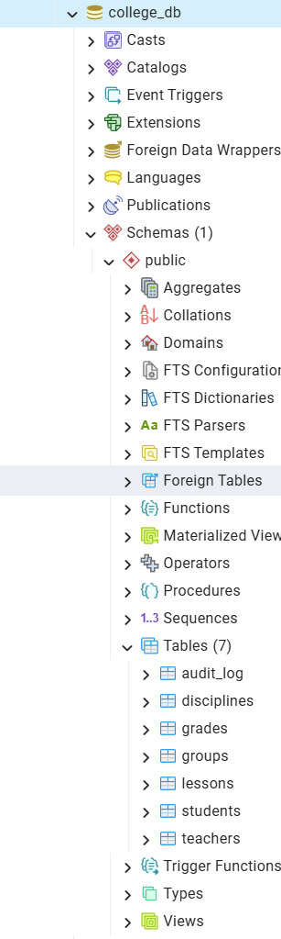
Студенты и их группы:
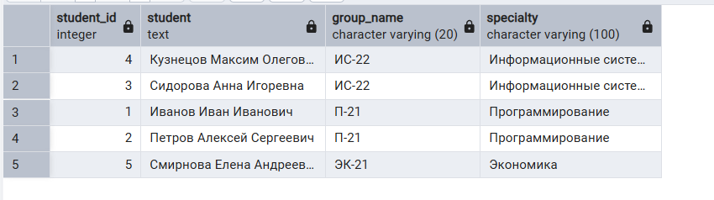
Количество студентов в каждой группе:
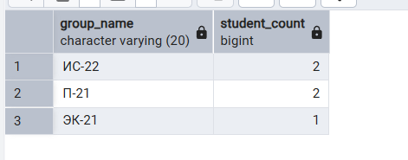
Расписание занятий:
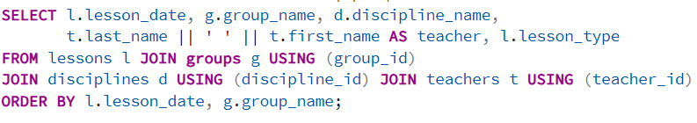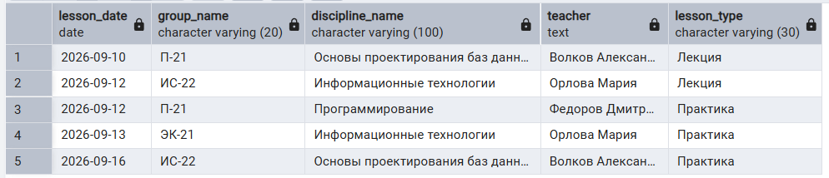
Нагрузка преподавателей:
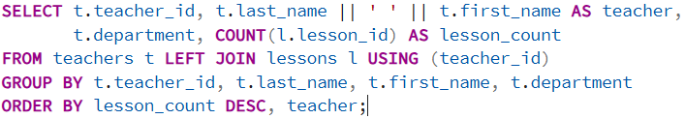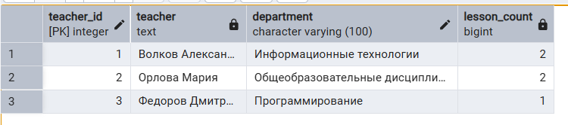
Студенты, родившиеся после 1 января 2007 года:
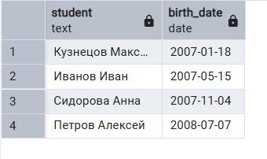
Дисциплины, где часов больше 72:
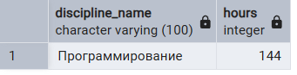
Группы, в которых больше одного студента:
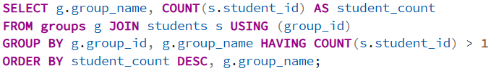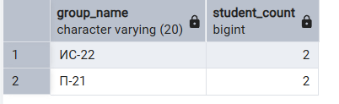
Среднее количество занятий на преподавателя, включая преподавателей без занятий:
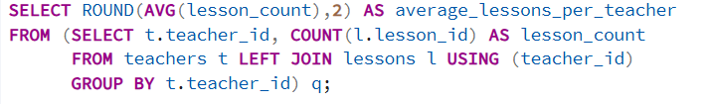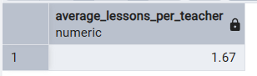
Список специальностей без повторов:
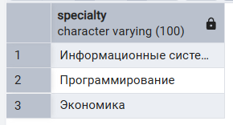
Студенты и группы через подзапрос:
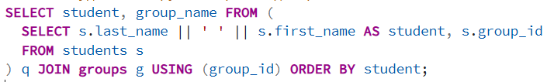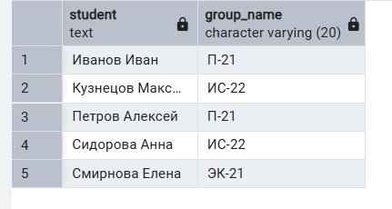

Проверка уникальности названия группы:
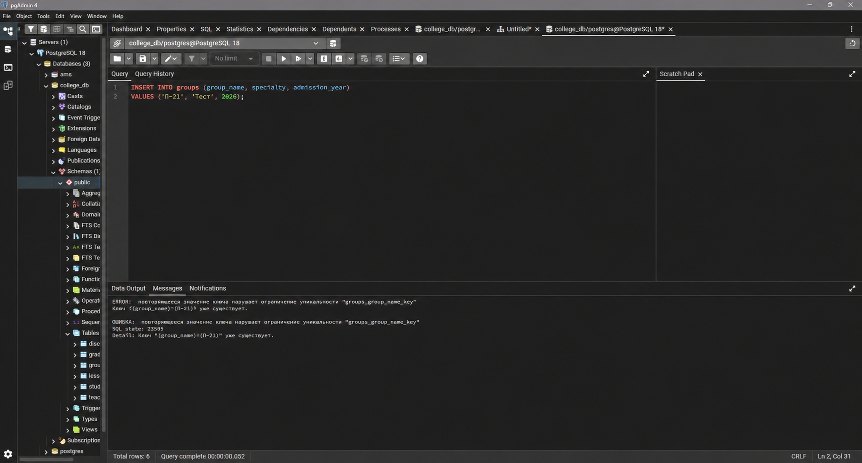
Проверка внешнего ключа группы студента:
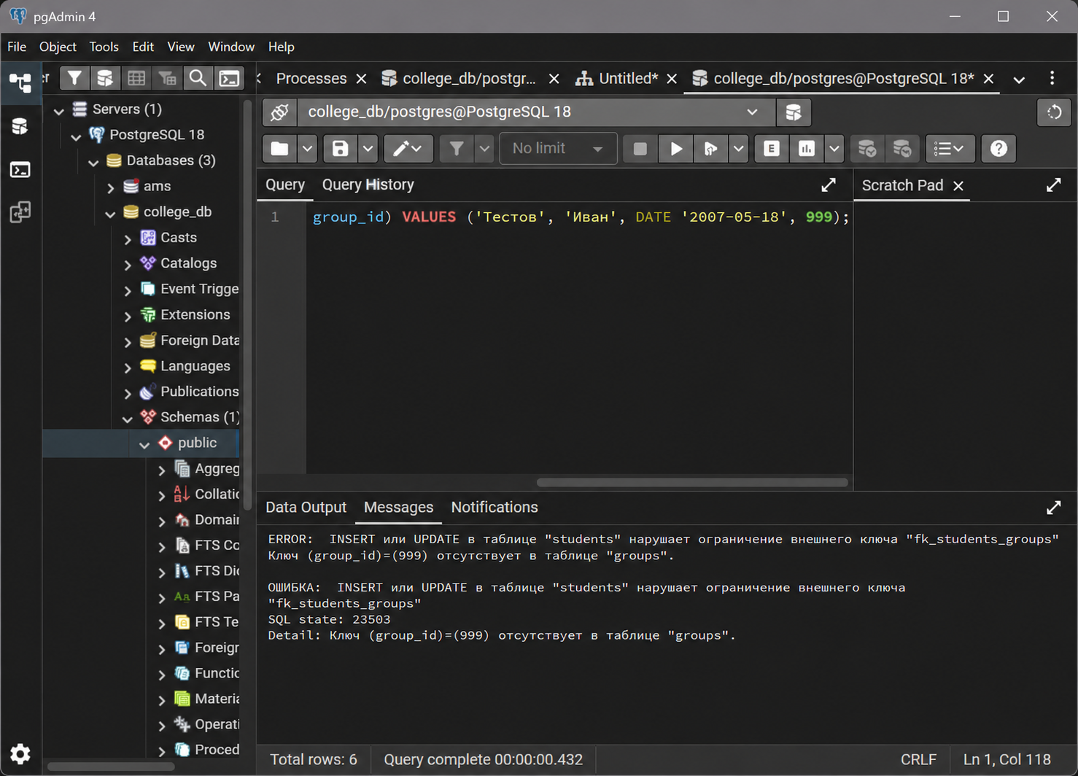
Проверка ограничения на оценку:
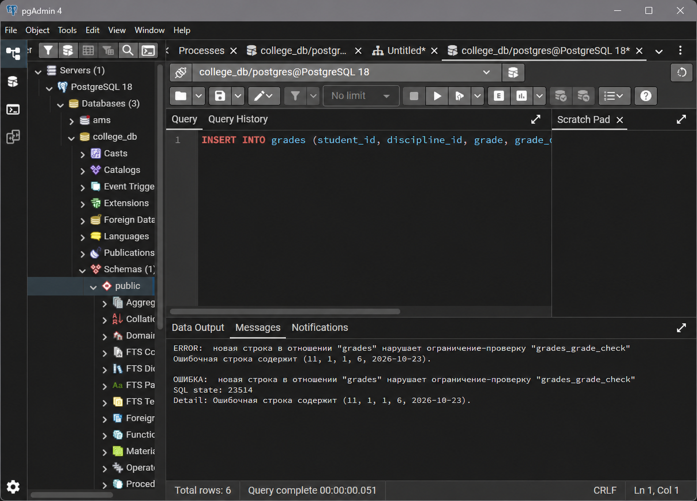
Продолжение практической работы по заданиям из приложенного ПР2.pdf
Изменение структуры таблиц и проверка года поступления: 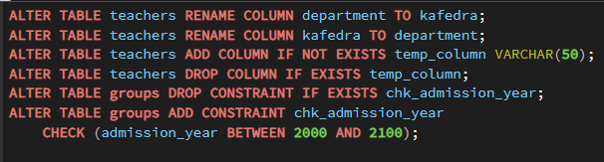 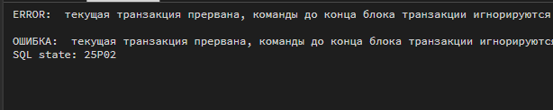
Результат выполнения: операции ALTER TABLE завершились успешно; ограничение диапазона года создано.
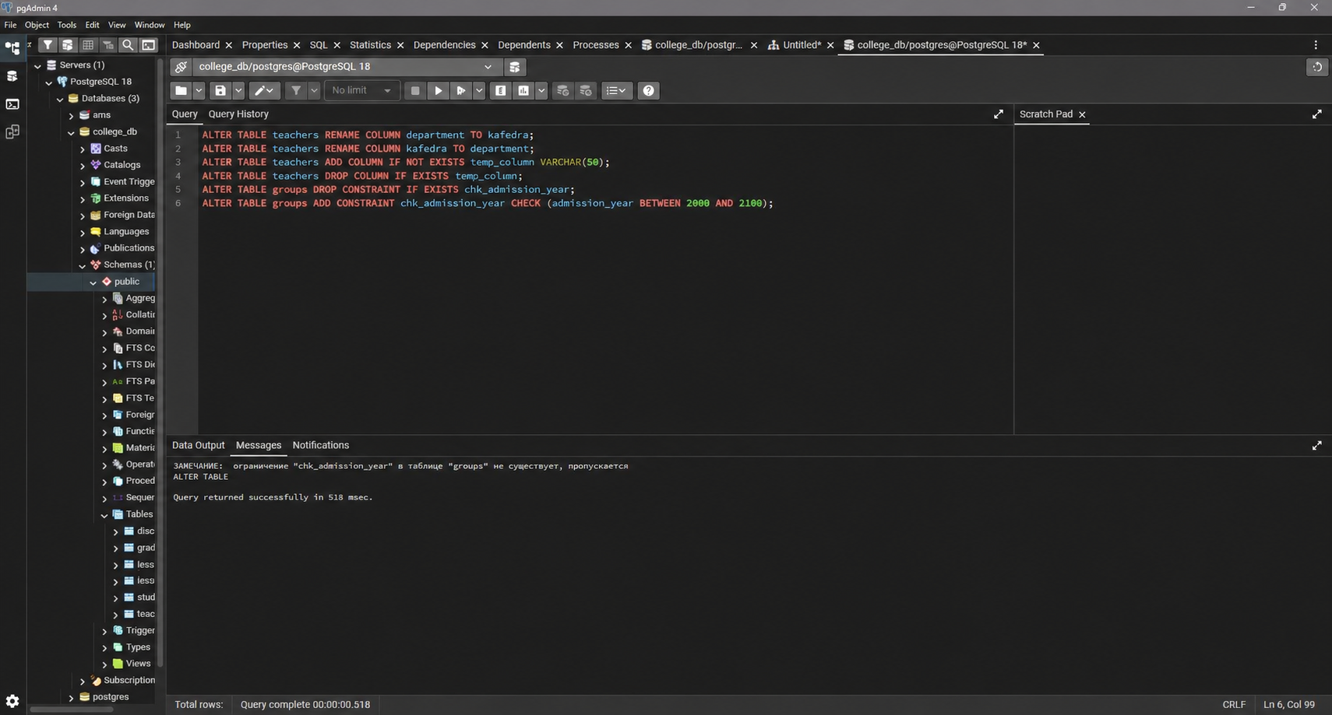
Транзакция с фиксацией изменений:
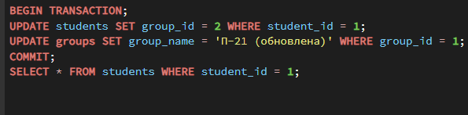
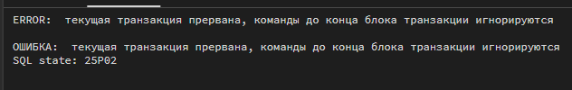
Результат выполнения: изменение зафиксировано; запрос показывает student_id = 1 в группе 2.
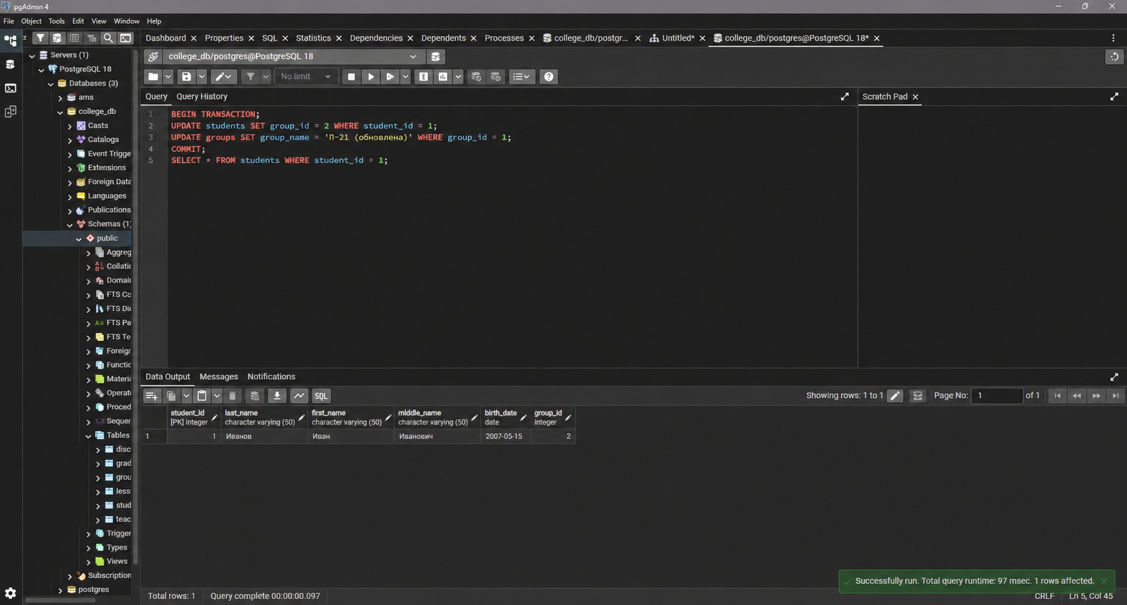
Откат удаления студентов:
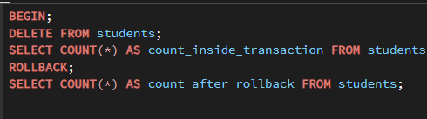 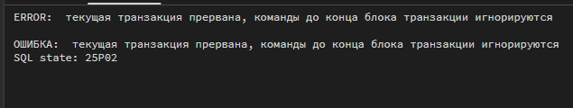Результат выполнения: удаление отменено; после ROLLBACK в таблице осталось 5 студентов.
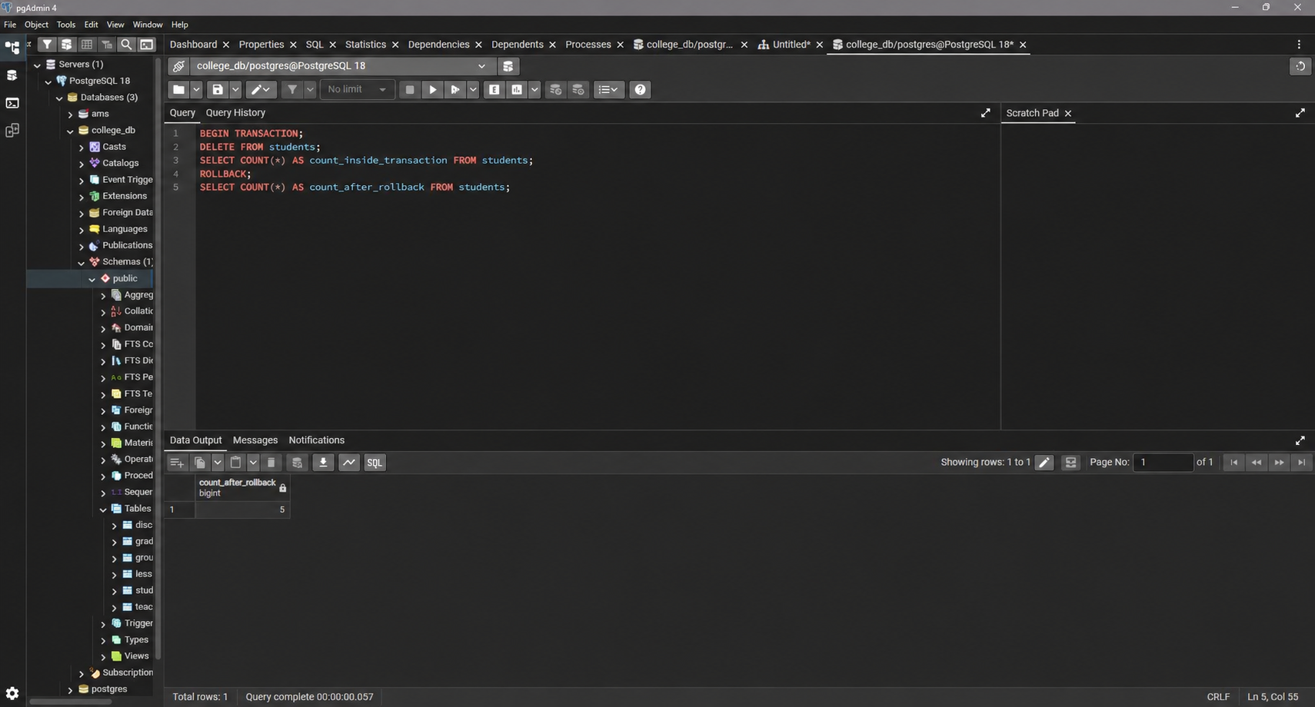
Точка сохранения SAVEPOINT:
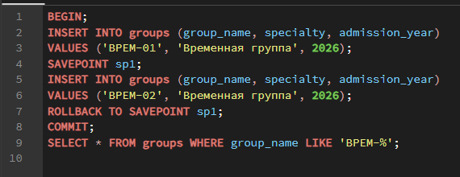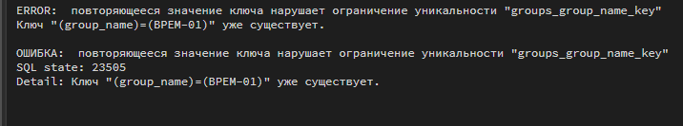
Результат выполнения: после отката к точке сохранения осталась только ВРЕМ-01.
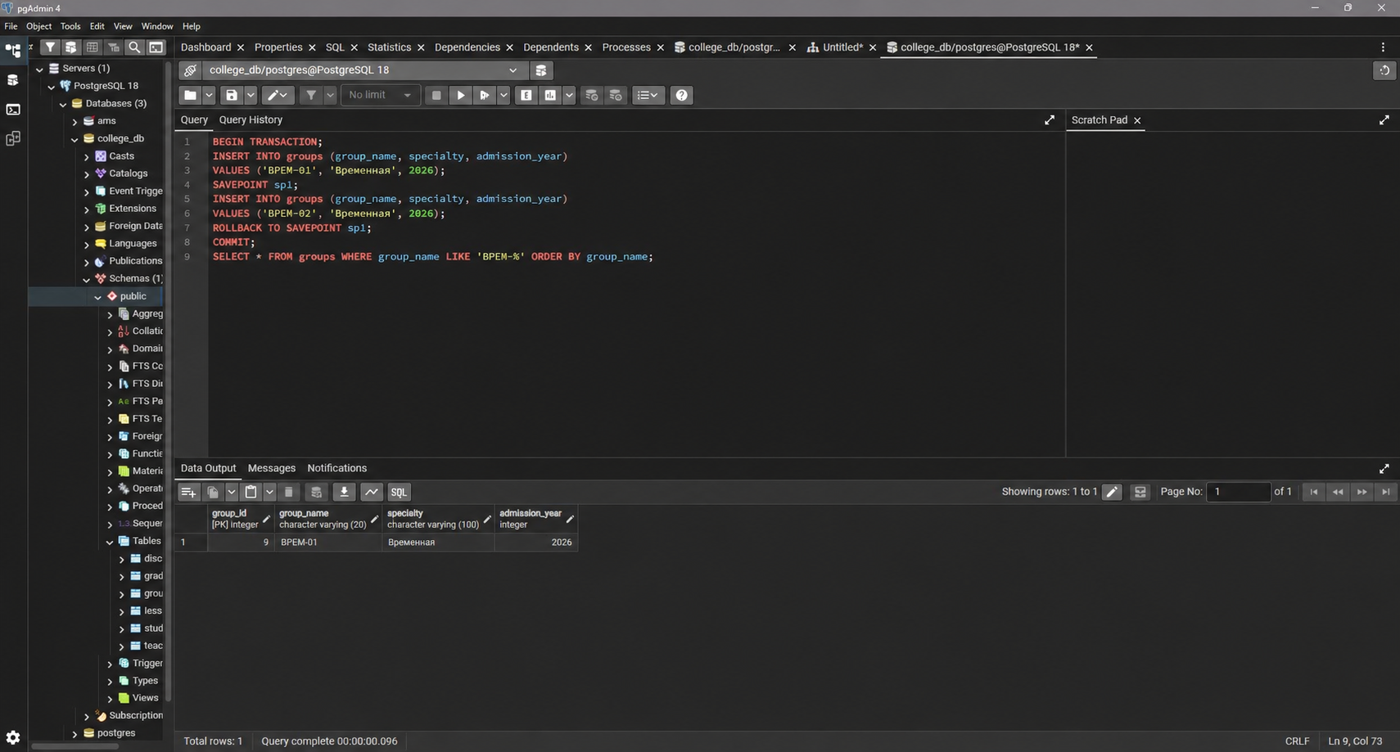
Представление студентов и групп:
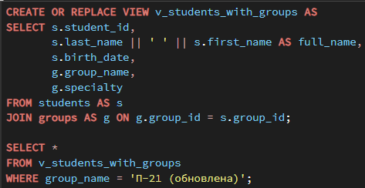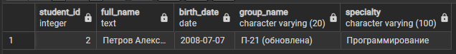
Результат выполнения: представление создано, запрос вернул соответствующие записи.
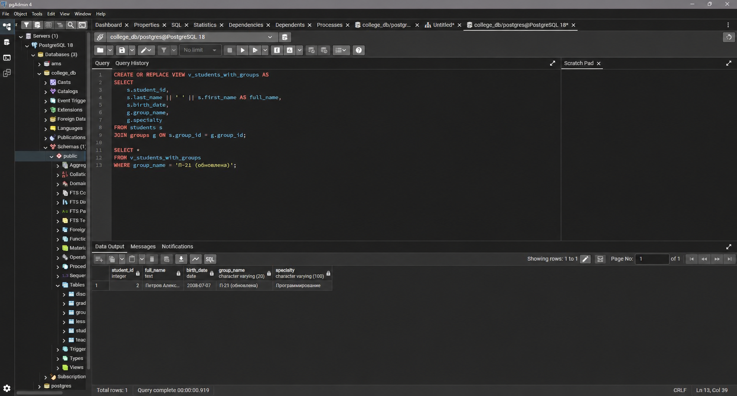
Индексы и план выполнения:
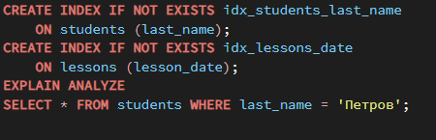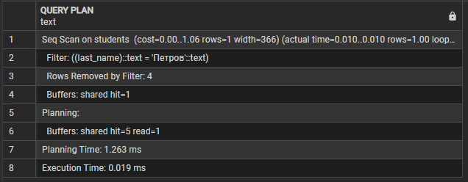
Результат выполнения: EXPLAIN ANALYZE выполнил запрос; на небольшой таблице PostgreSQL выбрал последовательное сканирование.
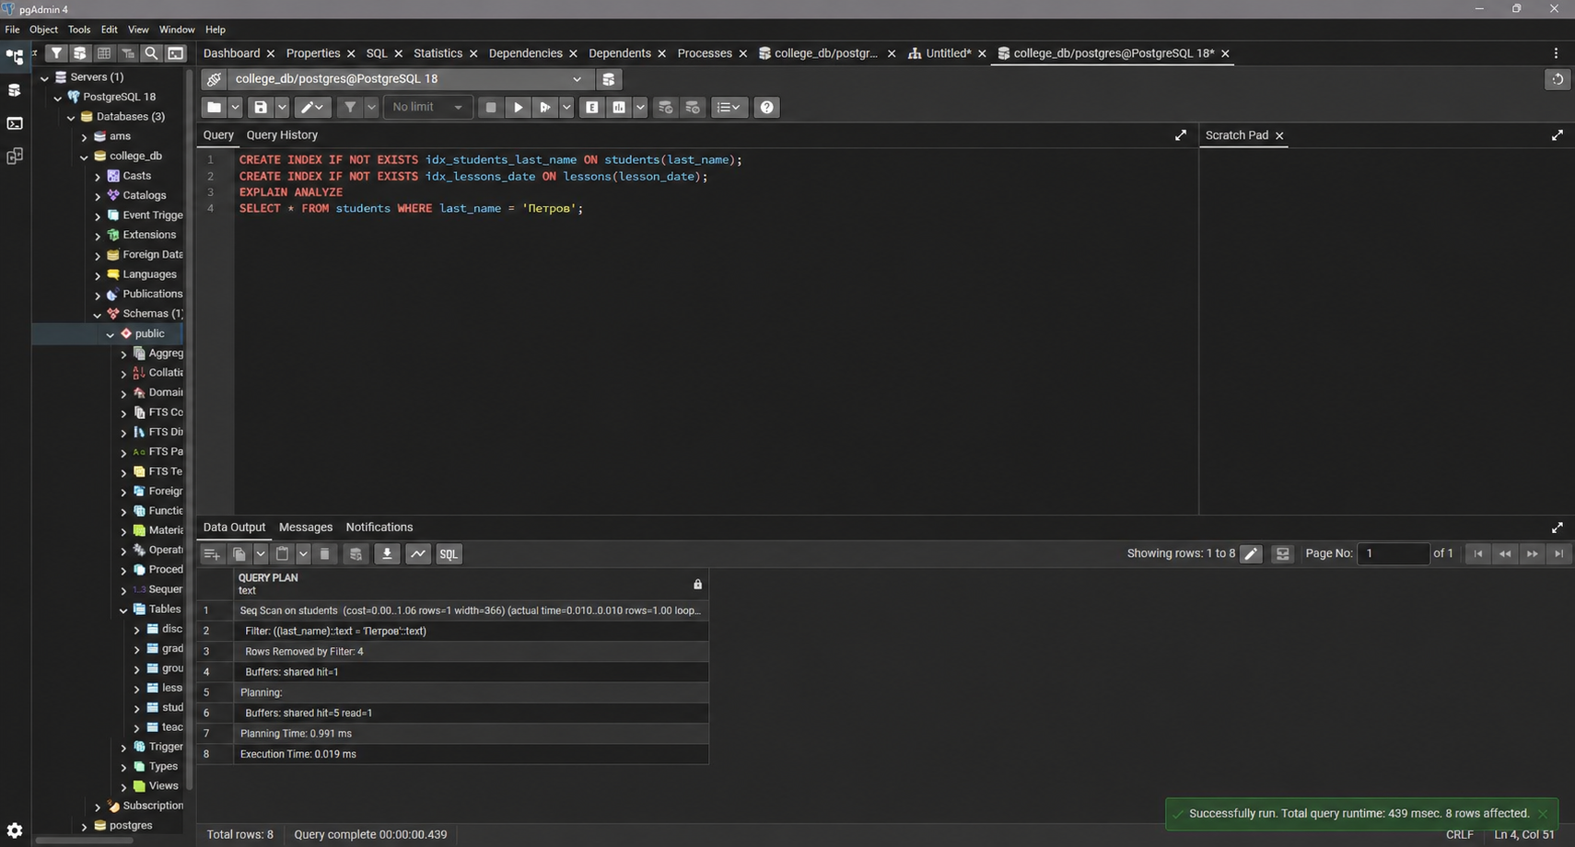
Удаление тестового индекса:
DROP INDEX IF EXISTS idx_students_last_name;
Результат выполнения: индекс удалён.
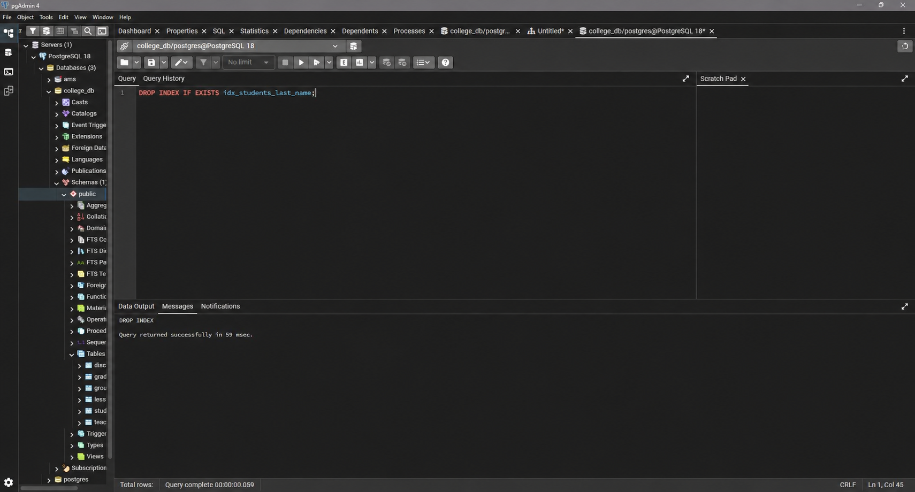
Таблица оценок и проверка количества записей:
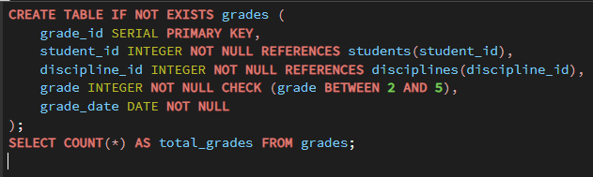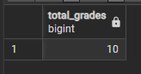
Результат выполнения: в таблице уже находилось 10 оценок; повторные строки не добавлялись.
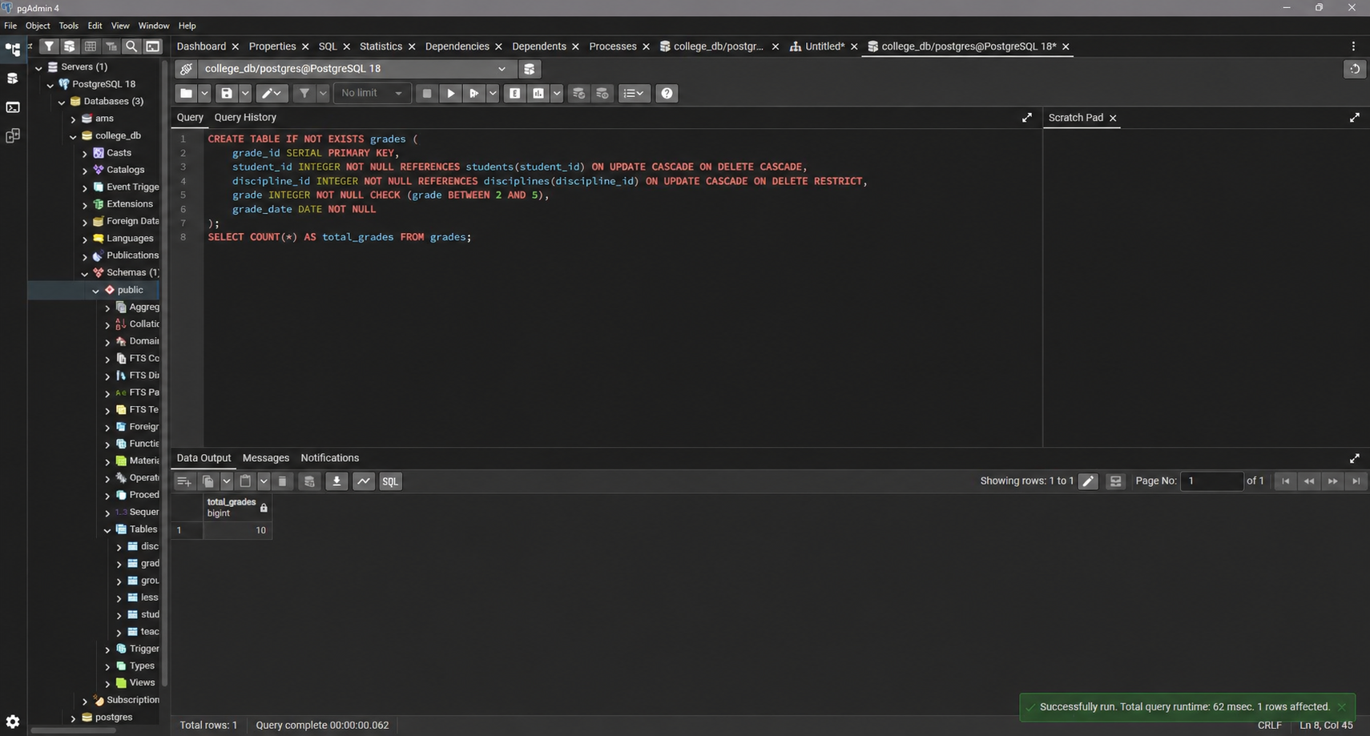
Средний балл по студентам:
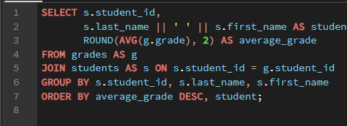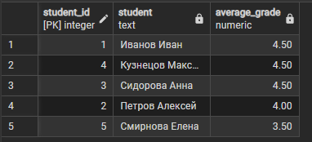
Результат выполнения: запрос вернул средний балл по каждому студенту с оценками.
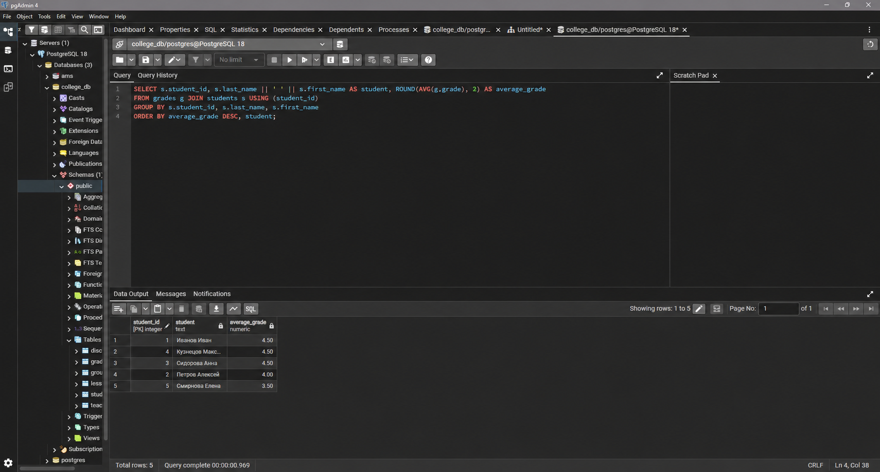
Средний балл по дисциплинам:
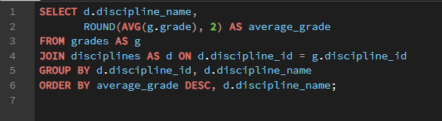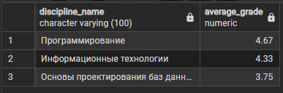
Результат выполнения: запрос сгруппировал оценки по дисциплинам и рассчитал среднее значение.
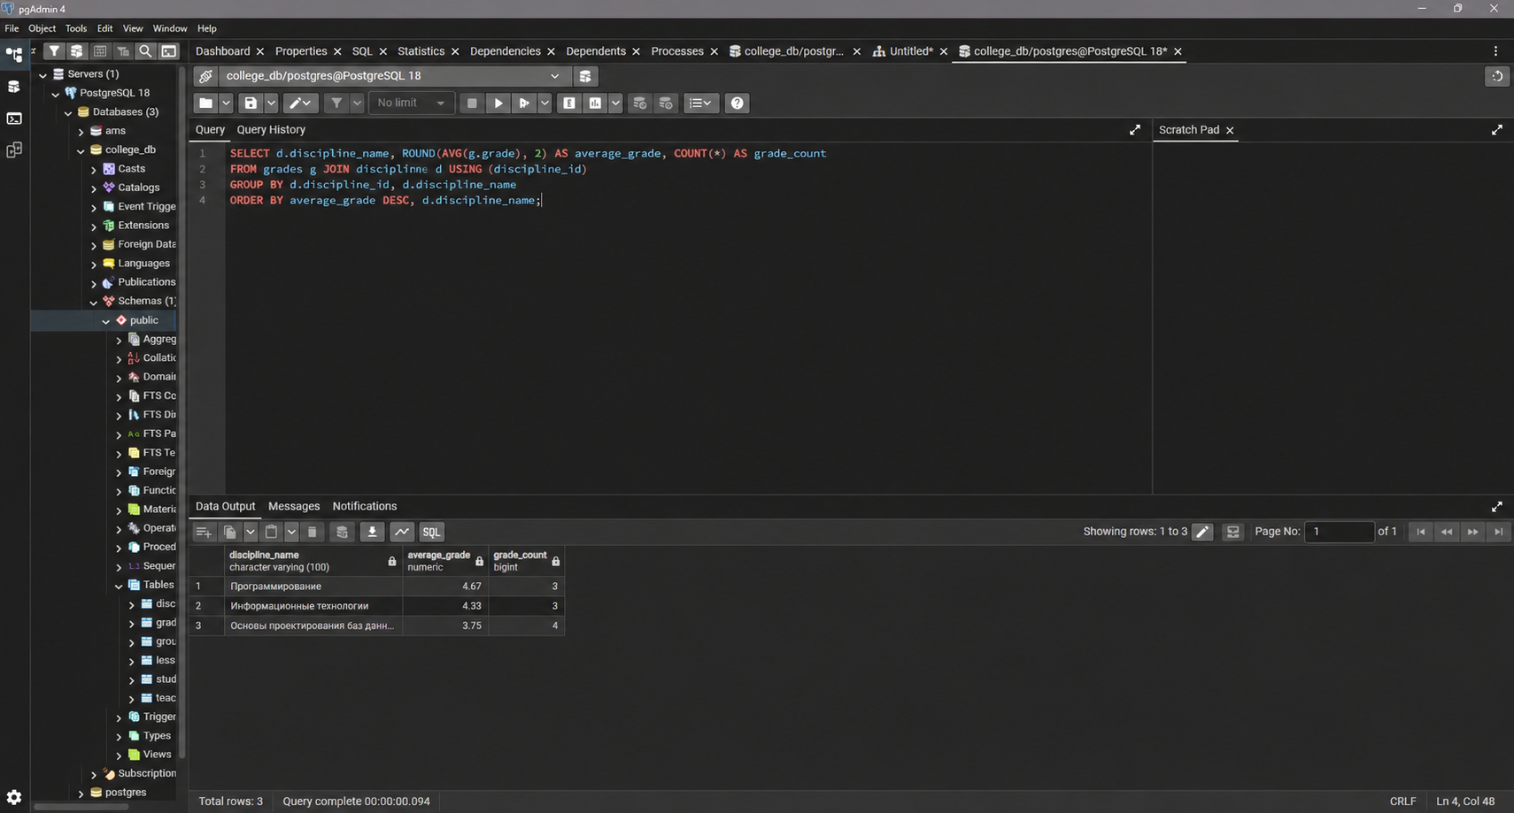
Студенты с оценками ниже 4:
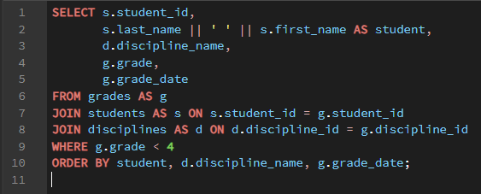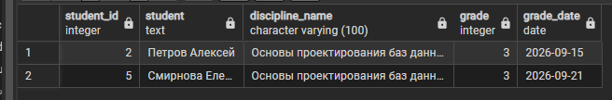
Студенты со средним баллом выше 4,5:
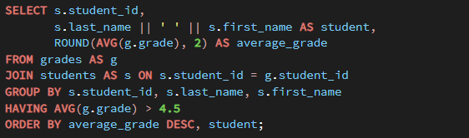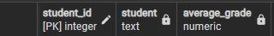
Результат выполнения: запрос вернул студентов, чей средний балл выше 4,5.
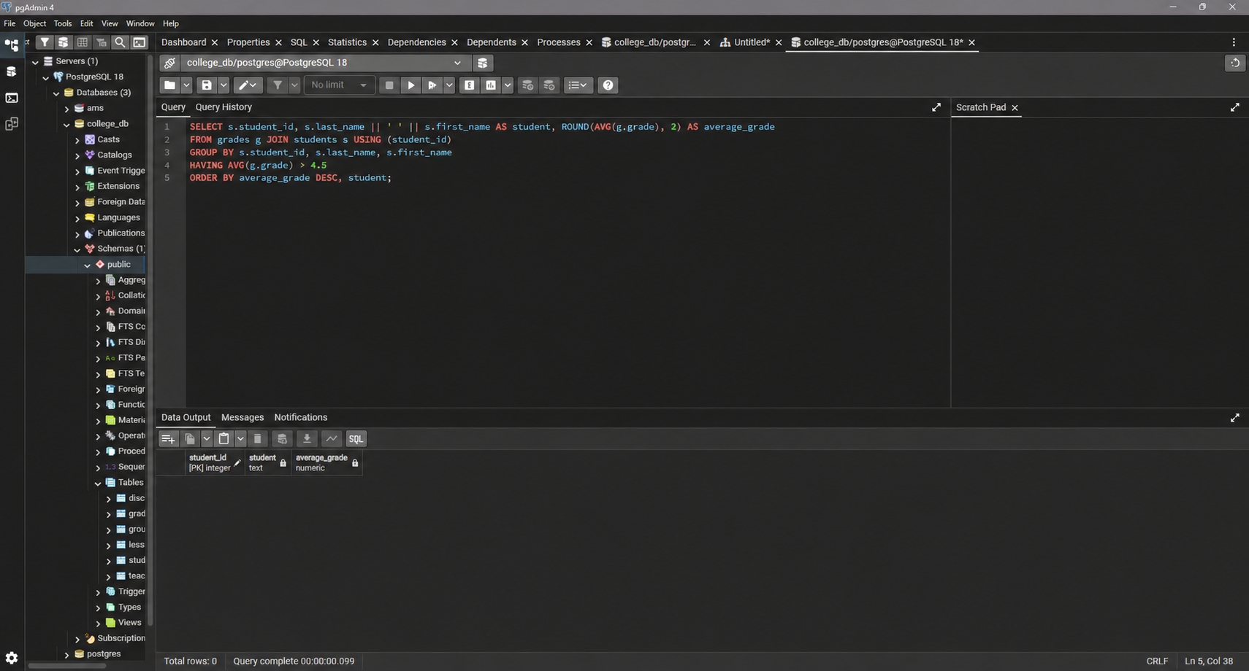
Журналирование изменений студентов
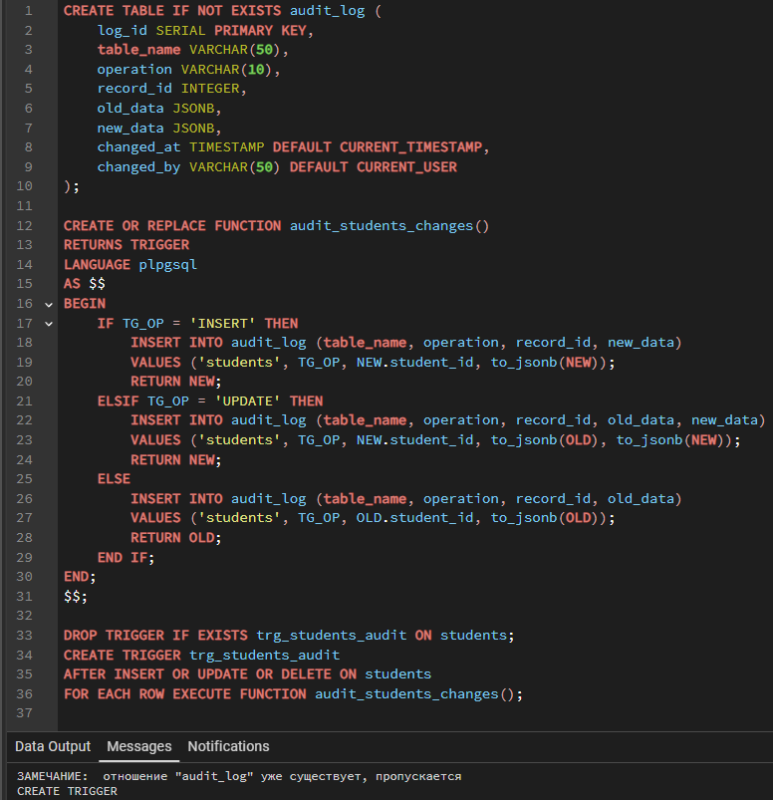Проверка журнала аудита:
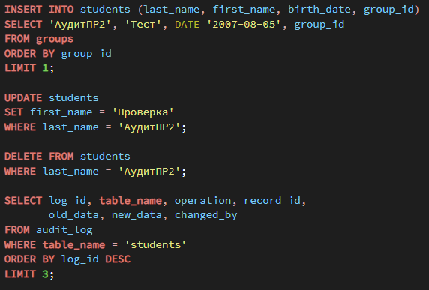
Проверка ограничений на оценку триггером
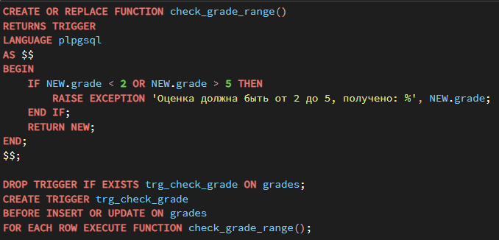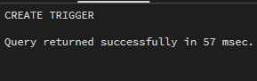
Роли и предоставление прав
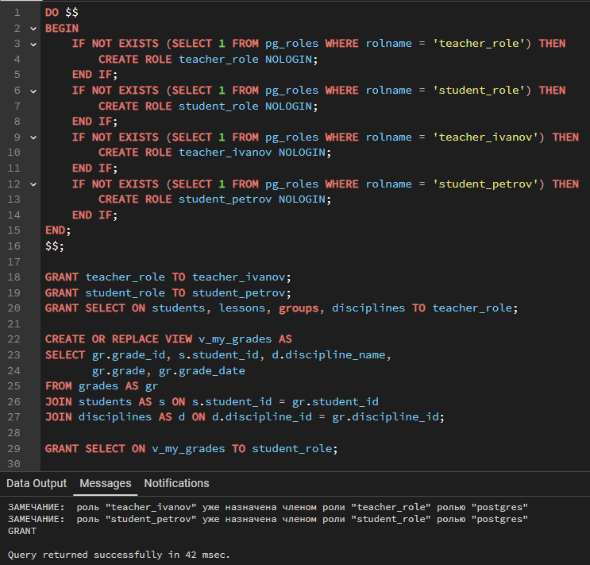
Проверка ролей и прав:
